Bedienungsanleitung für das MicroQ WiFi Digitalmikroskop
Vielen Dank, dass Sie sich für den Kauf des MicroQ WiFi Digitalmikroskop entschieden haben!

1. VORBEREITUNG: Die APP INSTALLIEREN
Den QR-Code des aktuellen Treibers für Ihr Mobiltelefon (Android und iPhone) finden Sie im beigepackten Heft:
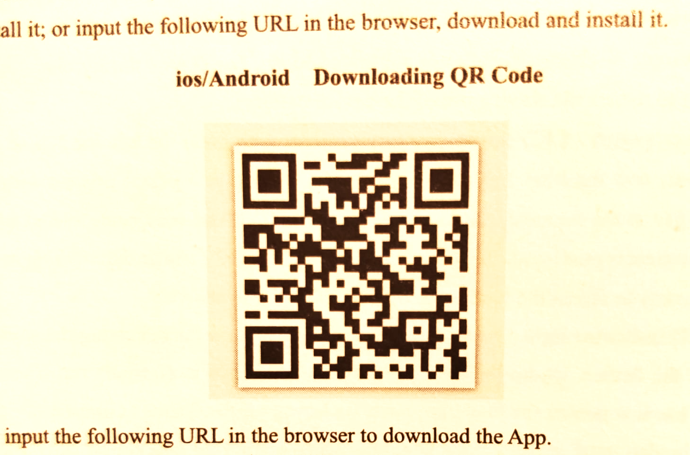
Die App ist kostenlos. Nach dem Anmelden in google play (Android) bzw. Apple-Store (iPhone) kann die App heruntergeladen werden. Nach dem Download kann die App sofort geöffnet werden:
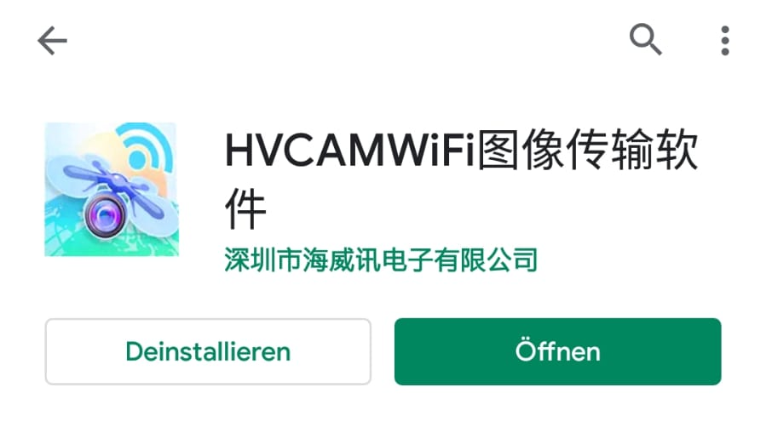

Es erscheint anschließend eine kurze englische Anleitung, welche mit dem Translater so übersetzt wird:
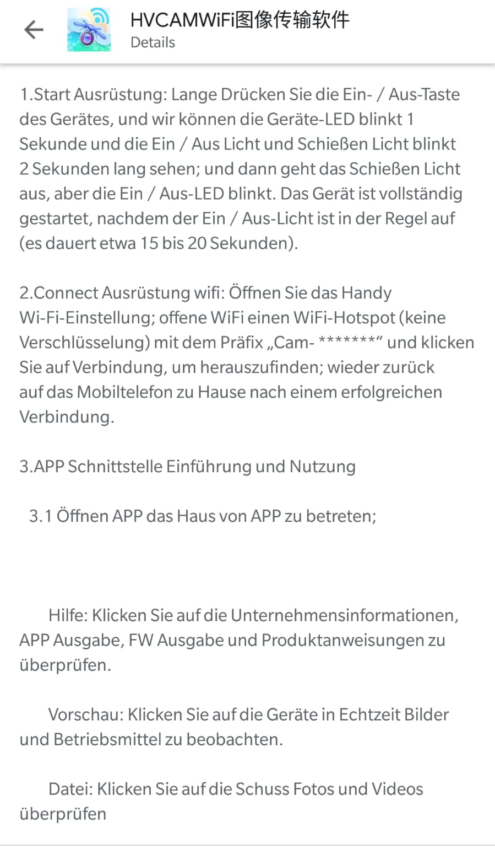

2. Bedienungsanleitung Schritt für Schritt
1. Schalten Sie das Mikroskop ein, indem Sie den oberen Knopf (Licht) lang drücken. Achtung, der Akku des Mikroskops muss ev. erst geladen werden – das beigelegte USB-Kabel dient als Ladekabel. Sie können alle beliebigen USB-Stecker mit 5V Spannung verwenden!
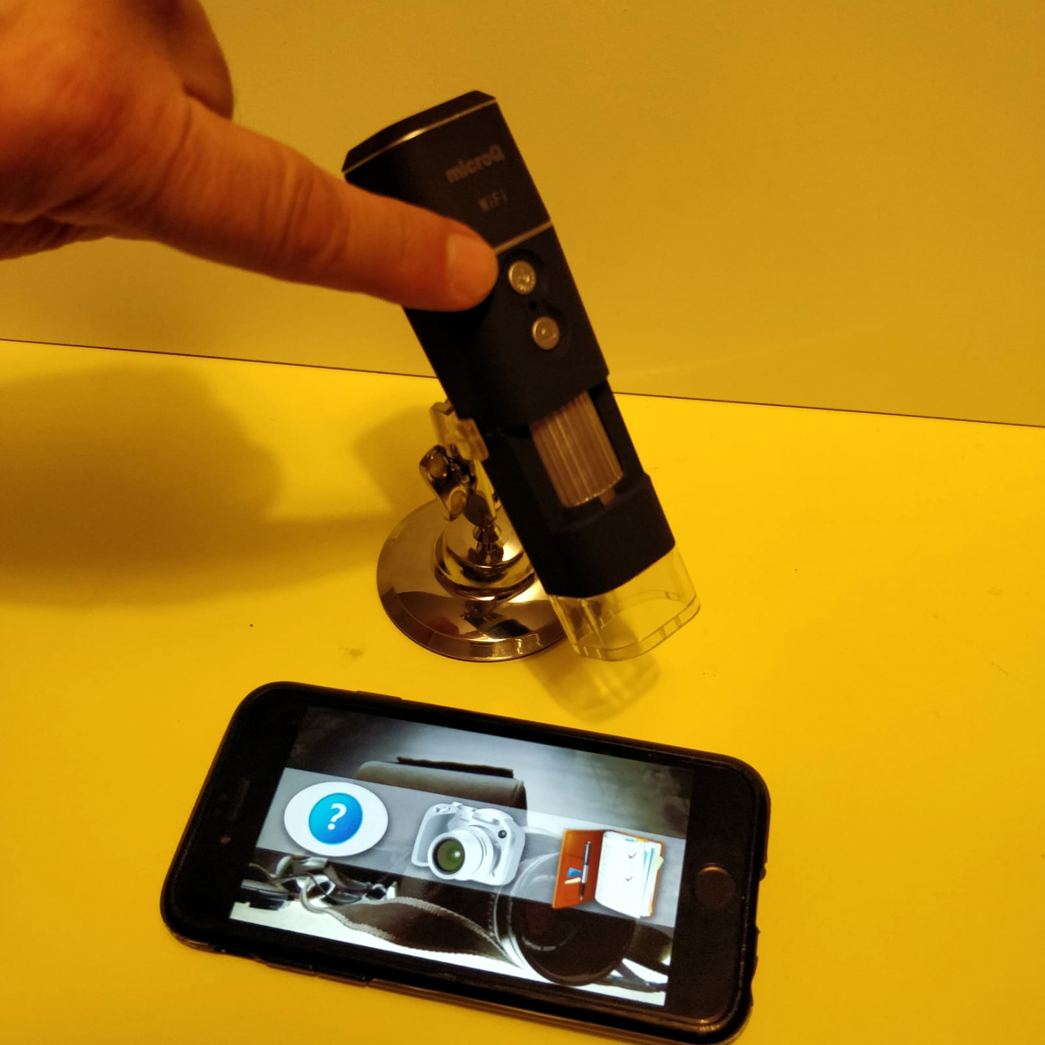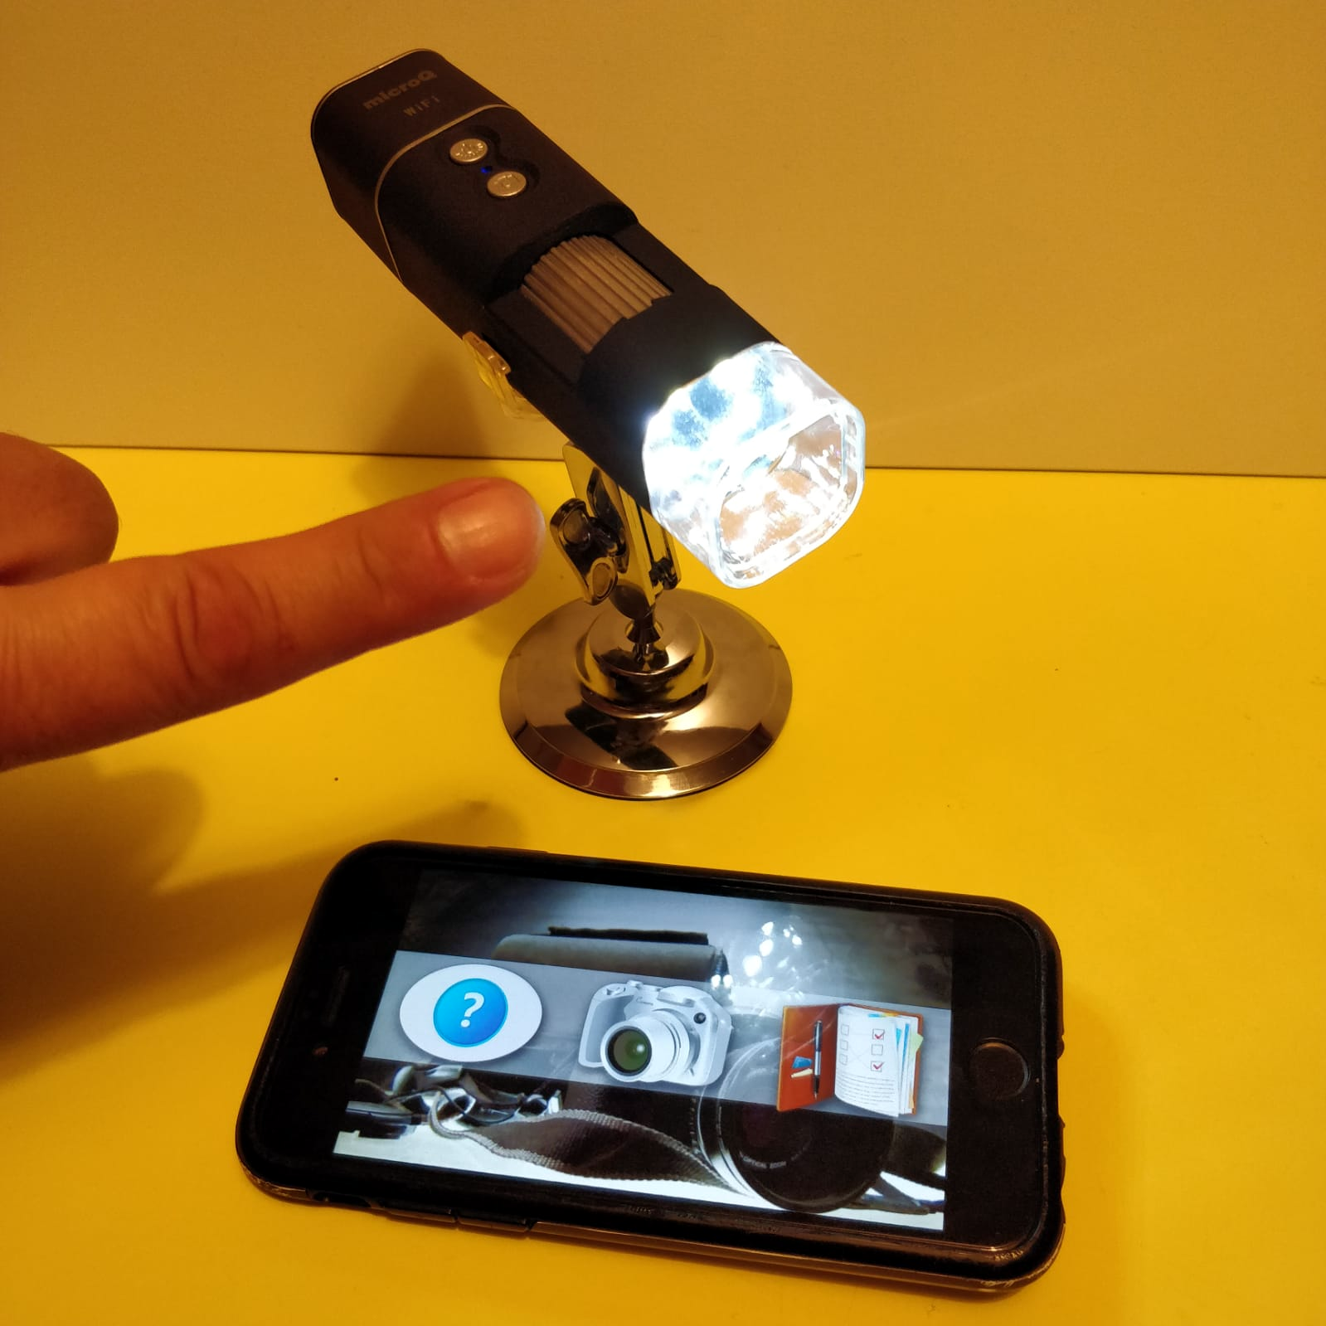
Anm.: Einige iOS und Android Versionen zeigen das HELP-Menü (links mit Fragezeichen) nicht an.
2. Verbinden Sie das Mikroskop mit ihrem Mobiltelefon.
Bei Android Systemen müssen Sie zum Menüpunkt „Einstellungen“ gehen und die WLAN Funktion aktivieren, dann aus der Liste die CAM-xxxxxxxx auswählen (anstatt xxxxxxxx erscheint die Identifikationsnummer des jeweiligen Mikroskops, welche selbstverständlich bei jedem Mikroskop unterschiedlich ist. Es garantiert, dass sich Ihr Mobiltelefon sich nur mit Ihrem eigenen Mikroskop verbindet und nicht mit anderen MicroQ-Geräten in der Nähe.
ANDROID:
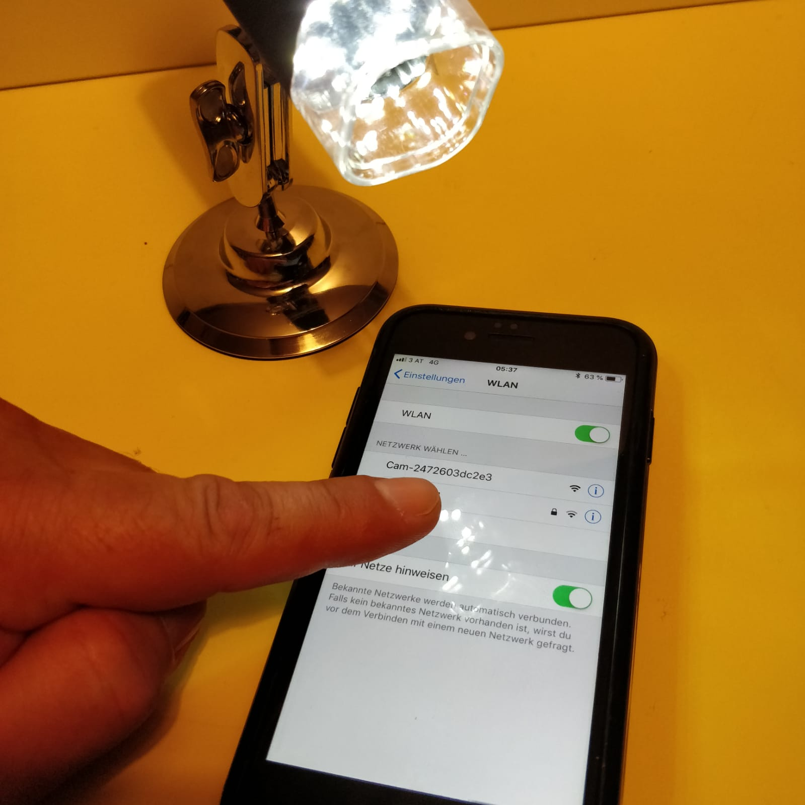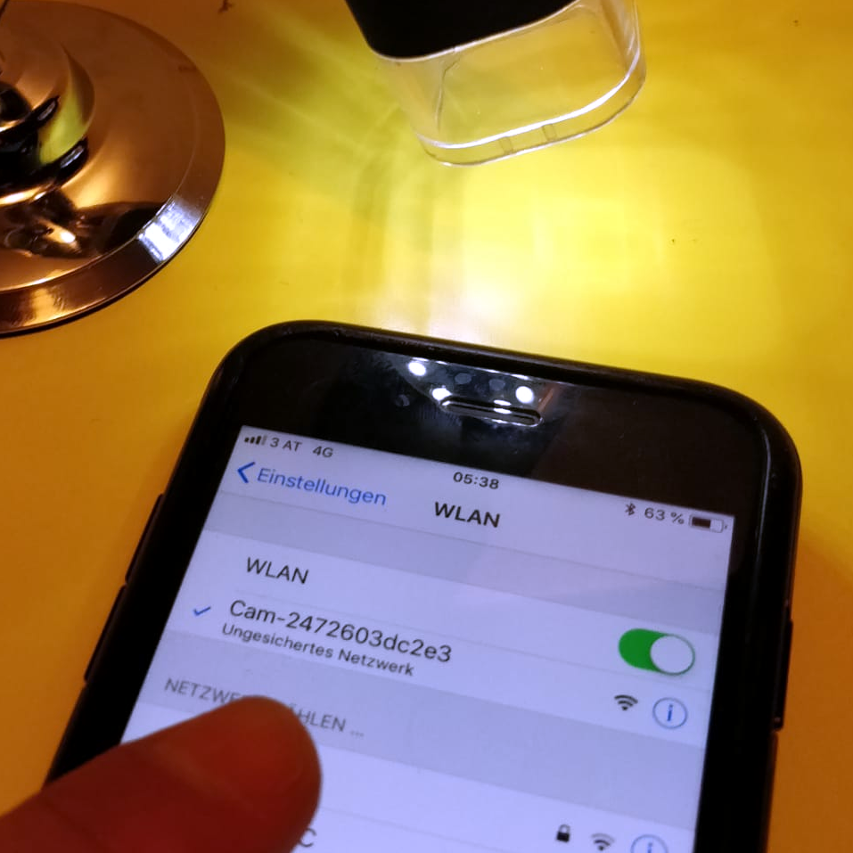
Das iPhone führt Sie zur WLAN-Menüseite, hier den orangefarbigen WLAN Button antippen, dieser wird nach erfolgreicher Anmeldung grün:
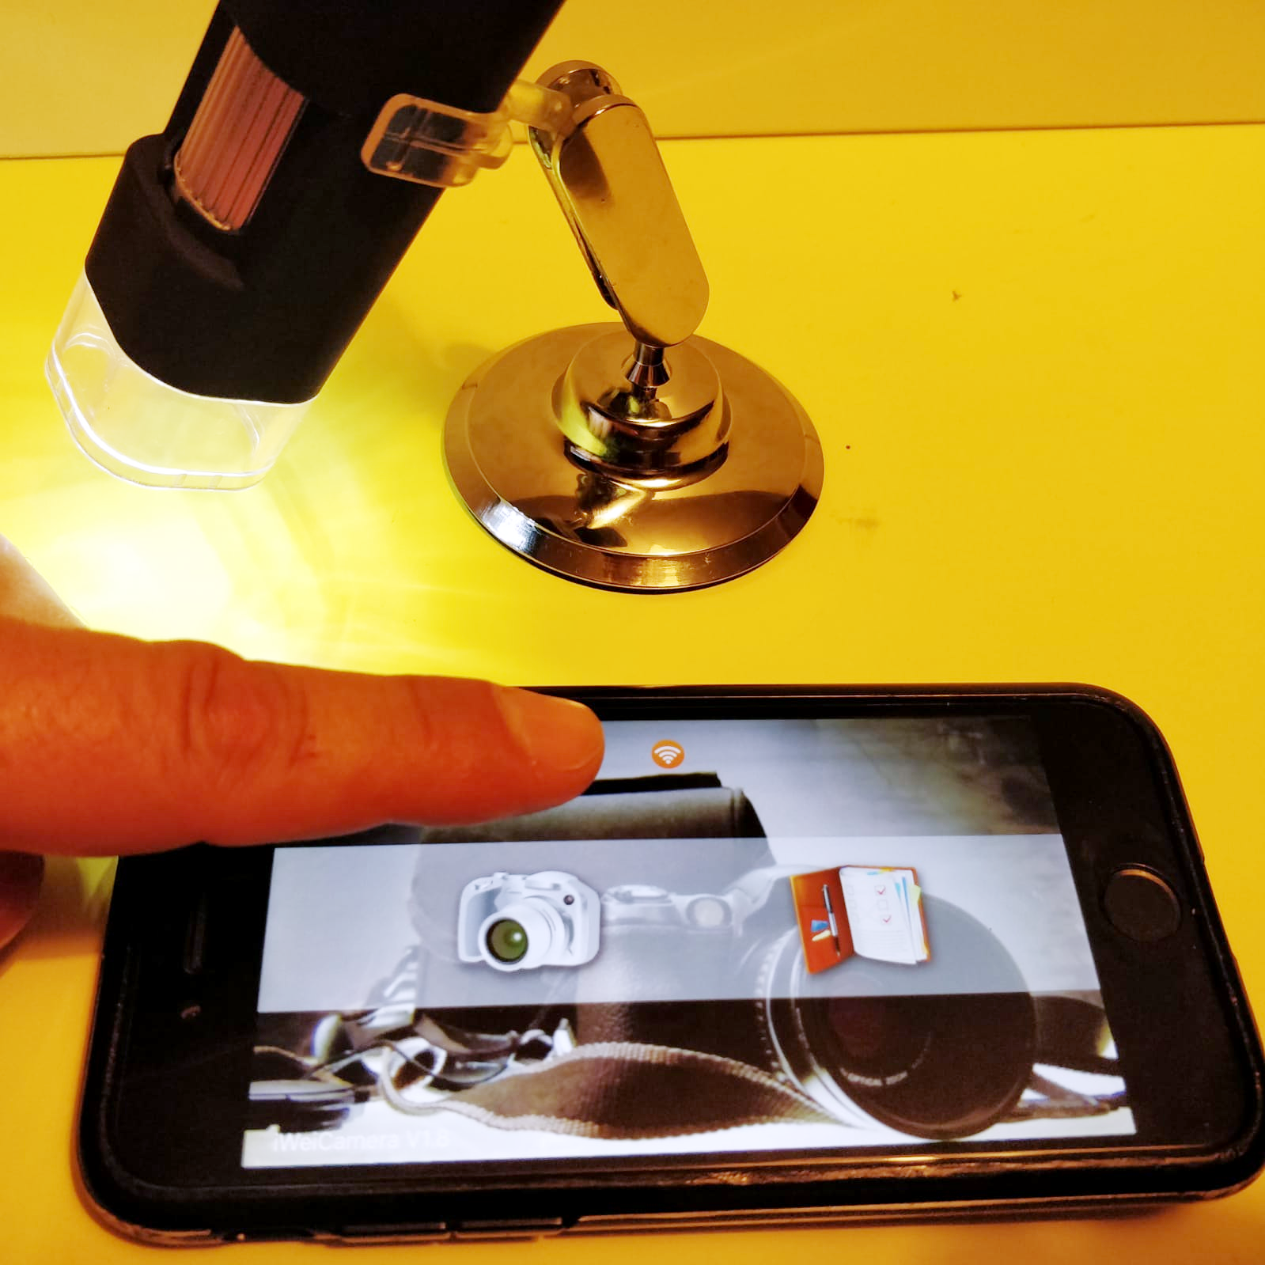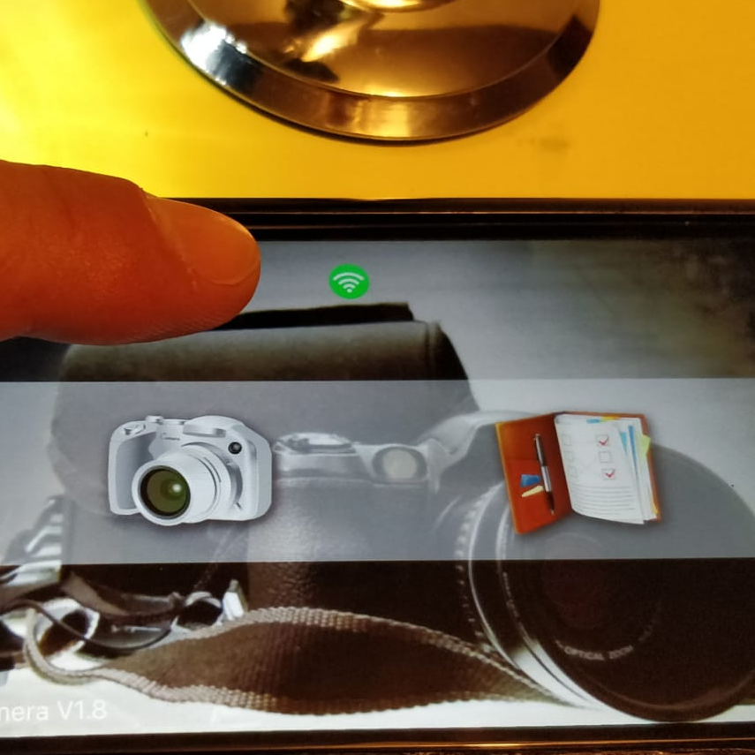

Danach ist das Mikroskop einsatzbereit.

3. Scharfstellen und Beleuchtung
Tippen Sie nun auf den Kamera-Menüpunkt, dann erscheint das Objekt, welches unter dem Mikroskop liegt.
Das Scharfstellen erfolgt manuell durch Drehen des großen silbernen Fokussierrades. Bei kurzem Arbeitsabstand gibt es zwei Scharfstellpunkte, einen mit höherer und einer mit niedrigerer Vergrößerung.
Die Helligkeit können Sie durch erneutes Drücken des Lampen-Knopfes (welcher durch langes gedrückt halten auch zum Ein- und Ausschalten dient) erhöhen, oder ganz ausschalten (4 Helligkeitsstufen, sowie keine Beleuchtung).
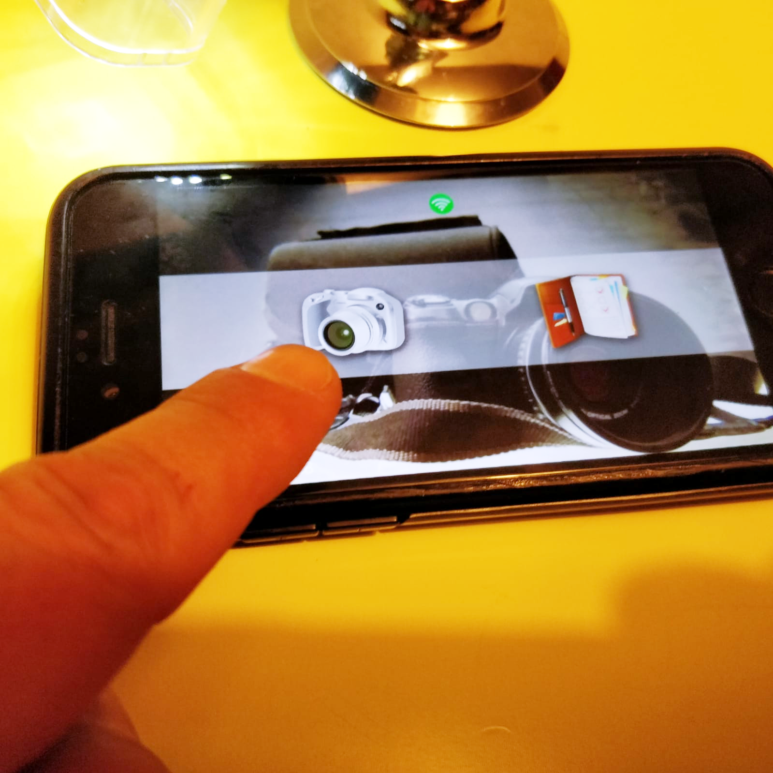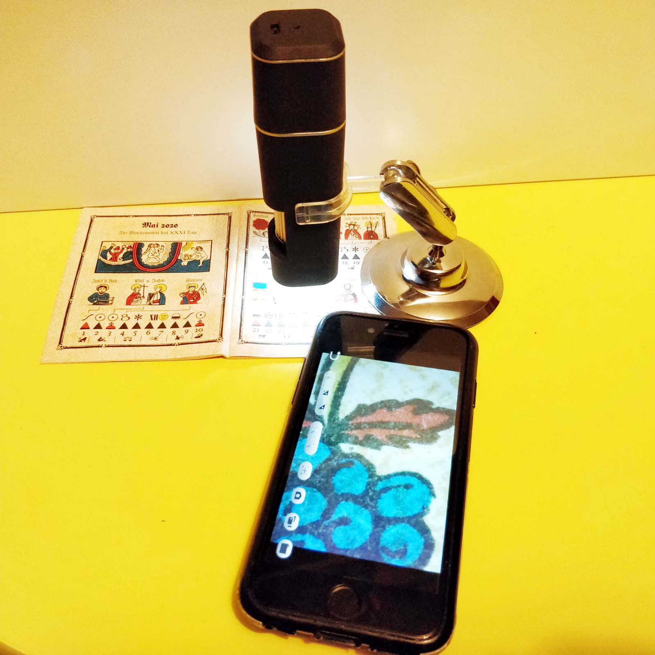

4. Die Funktionstasten
Am unteren Bildschirmrand finden sich folgende Einstellmöglichkeiten:
Belichtungsszeit (kürzer – automatisch – länger)
Digital Zoom (kleiner – größer)
Zielkreuz
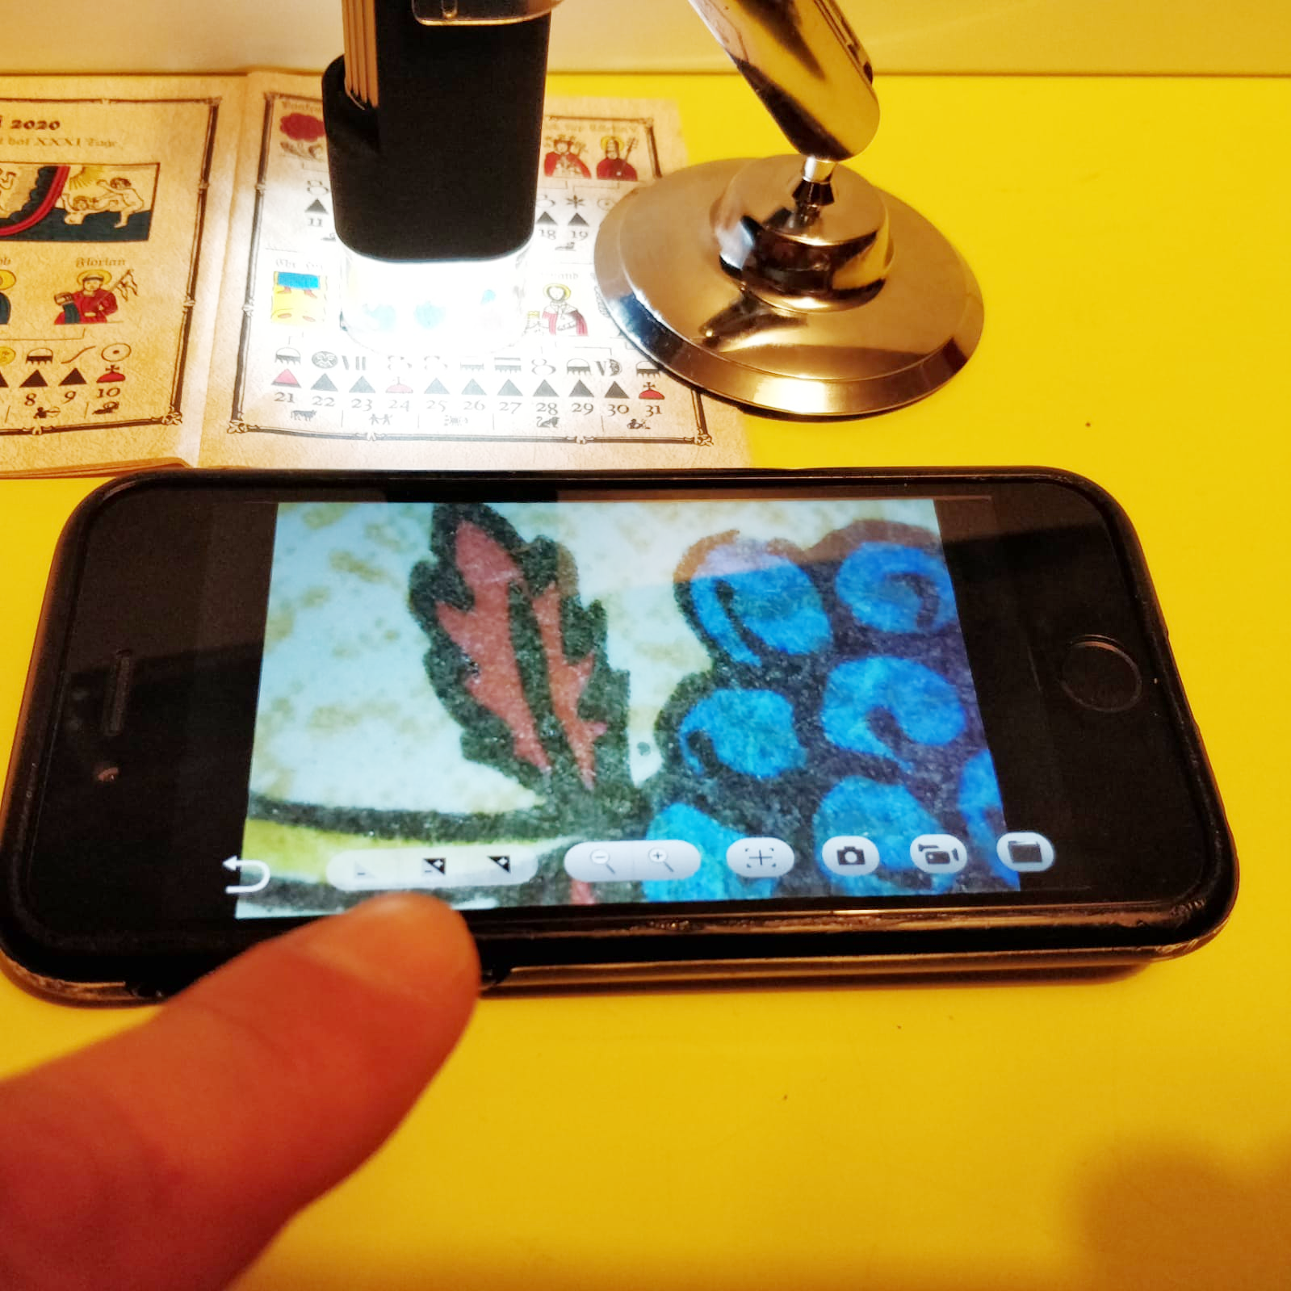 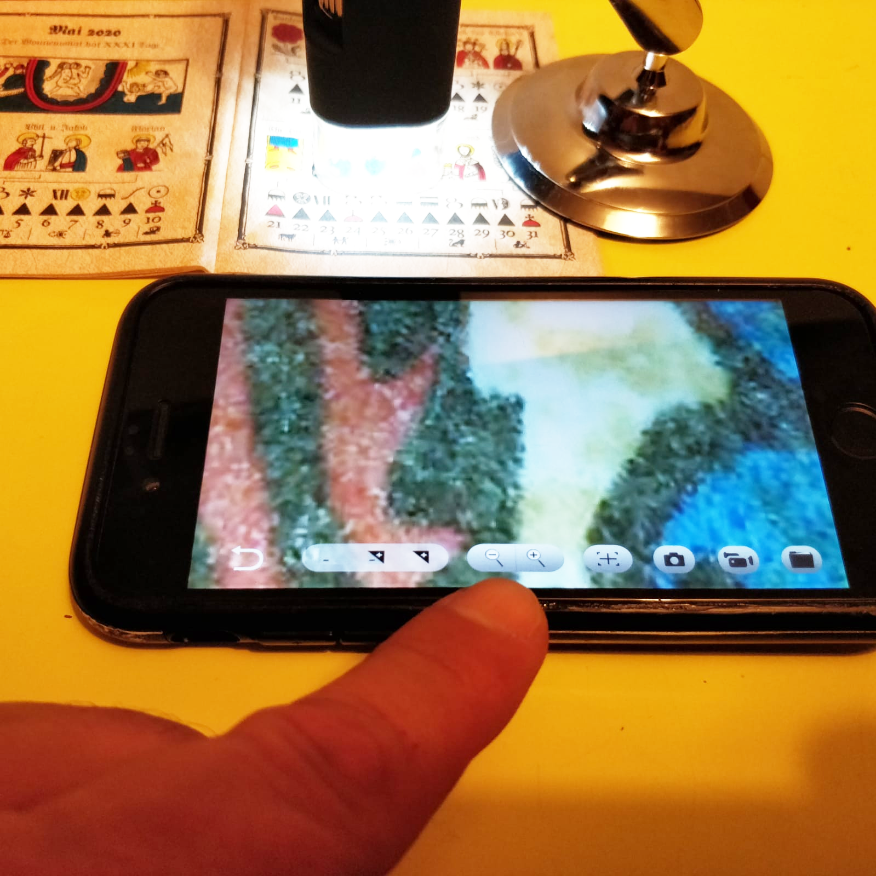 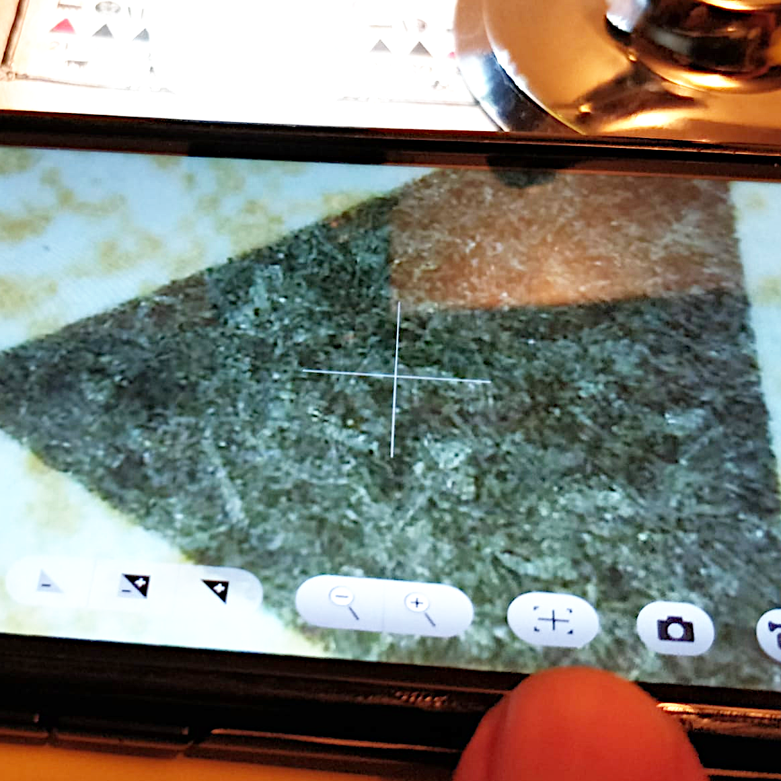

5. Einzelfoto machen und Video aufnehmen
Tippen Sie einfach an das Kamera- bzw. Video-Symbol. Ein Video kann mit erneuten Antippen des Video Symbols auch wieder gestoppt werden. Die aufgenommenen Bilder (JPG) und Videos (MP4) werden in einem eigenen Ordner gespeichert.
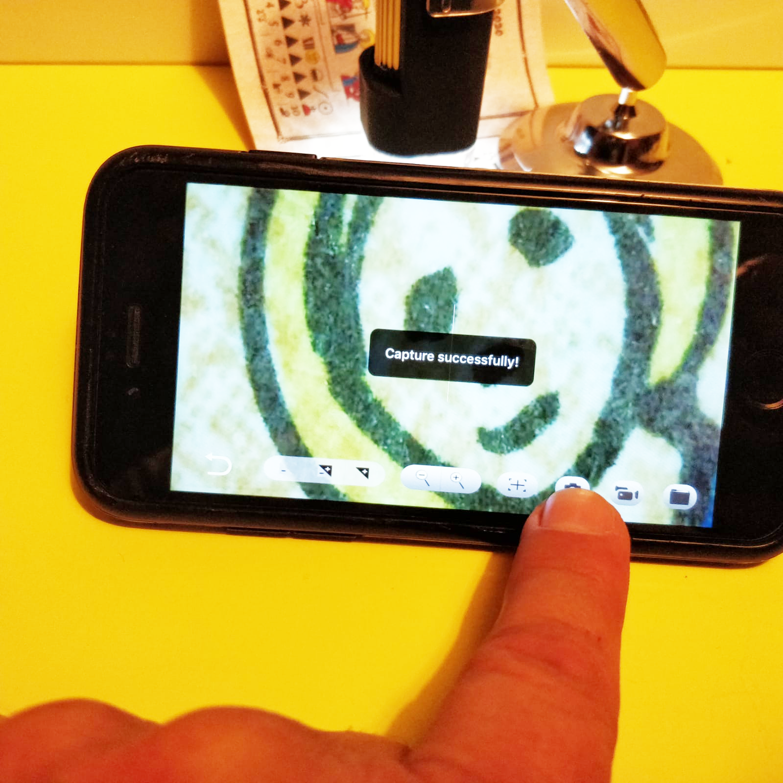 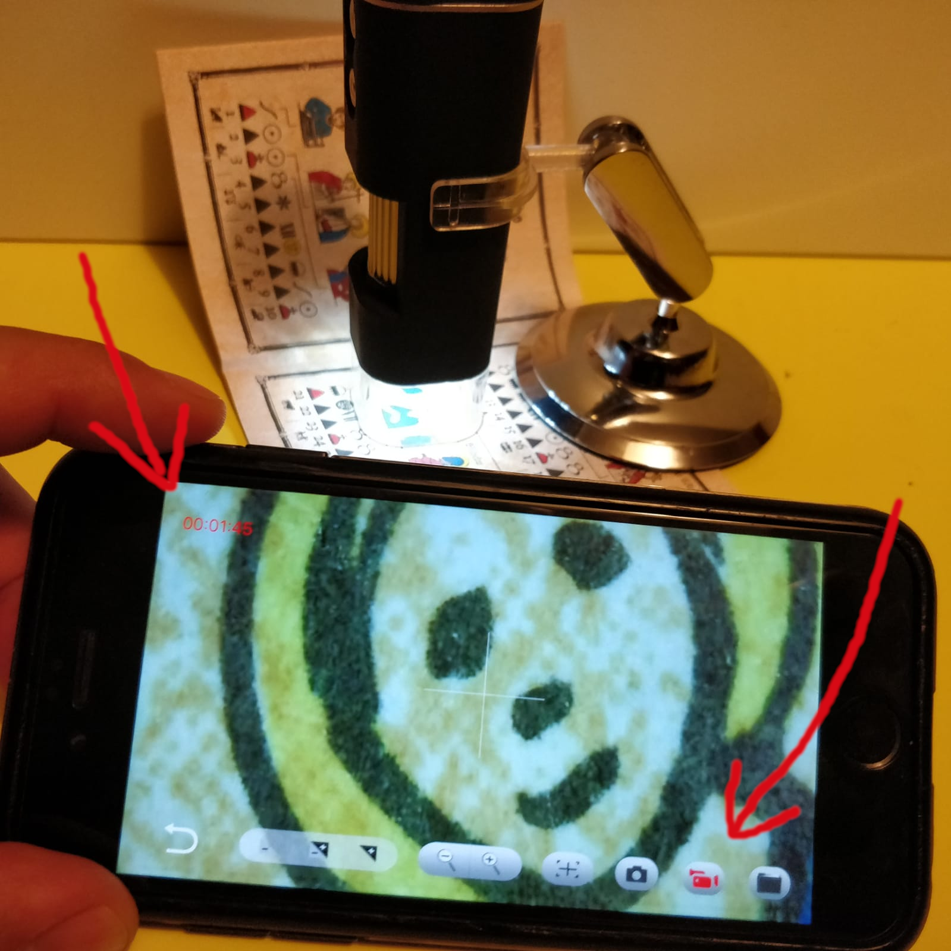

6. Aufgenommene Bilder und Videos in die Bildergalerie des Mobiltelefons kopieren
Tippen Sie auf das Mappen-Symbol, hier können aufgenommene Bilder und Videos gelöscht, oder in die Bildergalerie übertragen werden. Fotos und Videos werden separat aufgelistet:
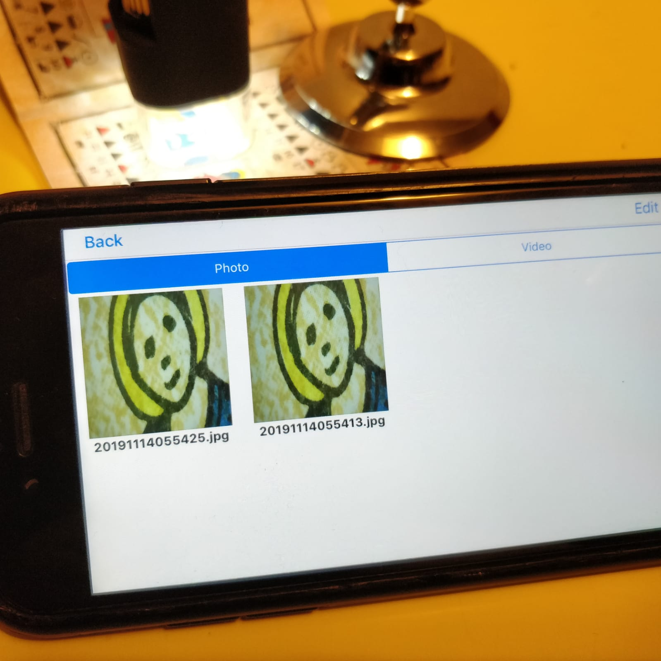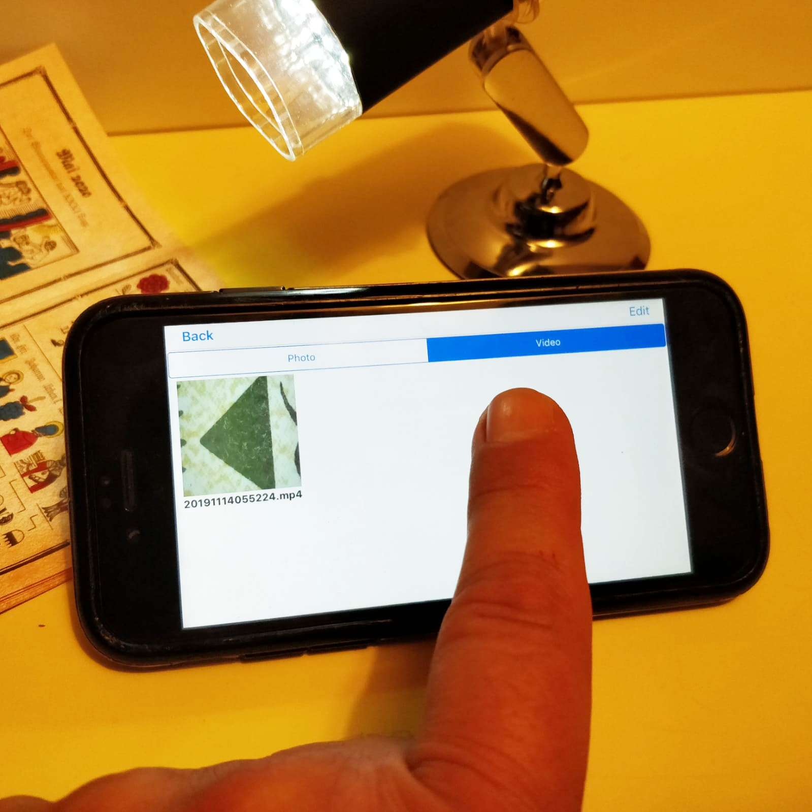
Tippt man ein Bild an, kann es in voller Größe betrachtet werden. Rechts oben bei „Edit“, kann das aufgenommene Bildmaterial auch kopiert oder gelöscht werden.
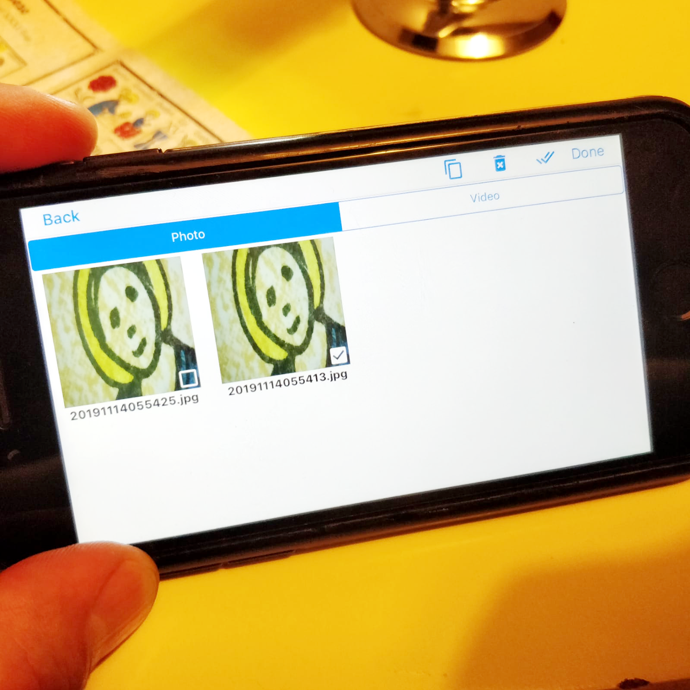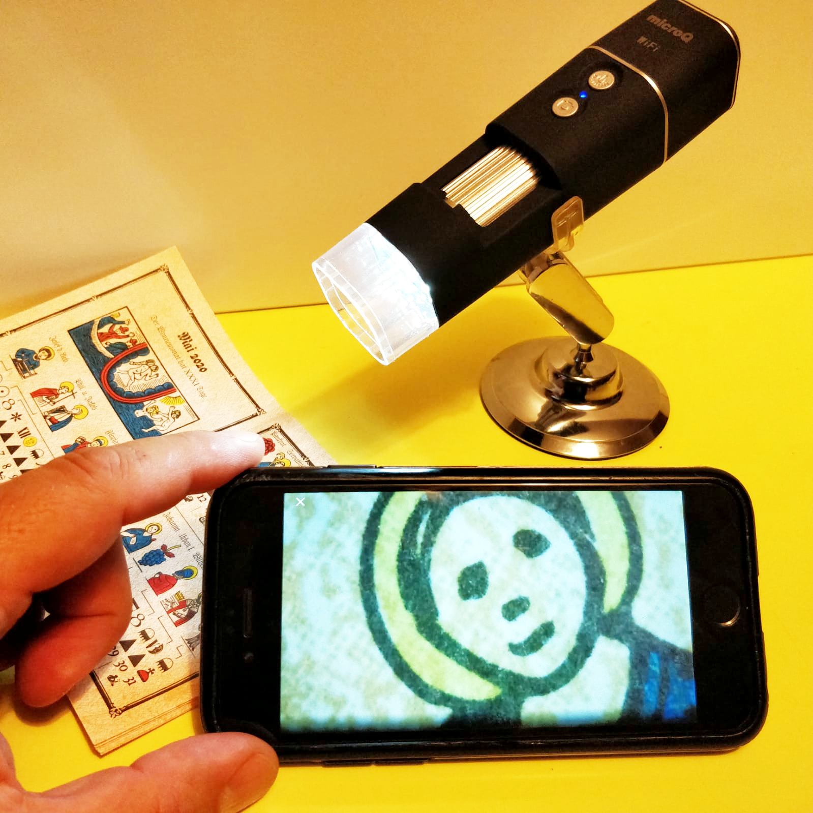
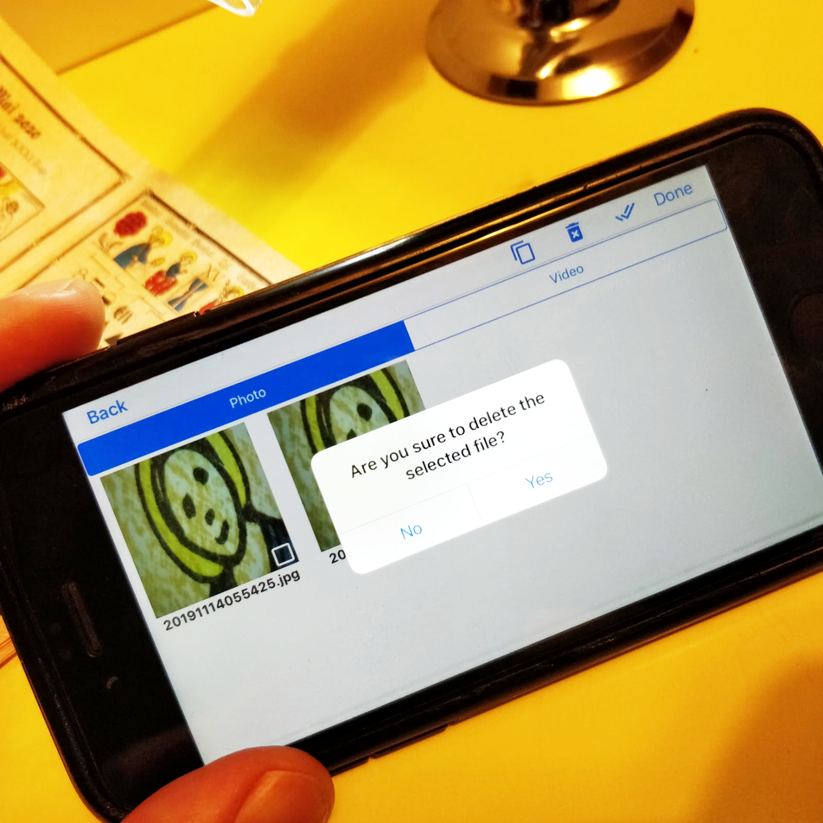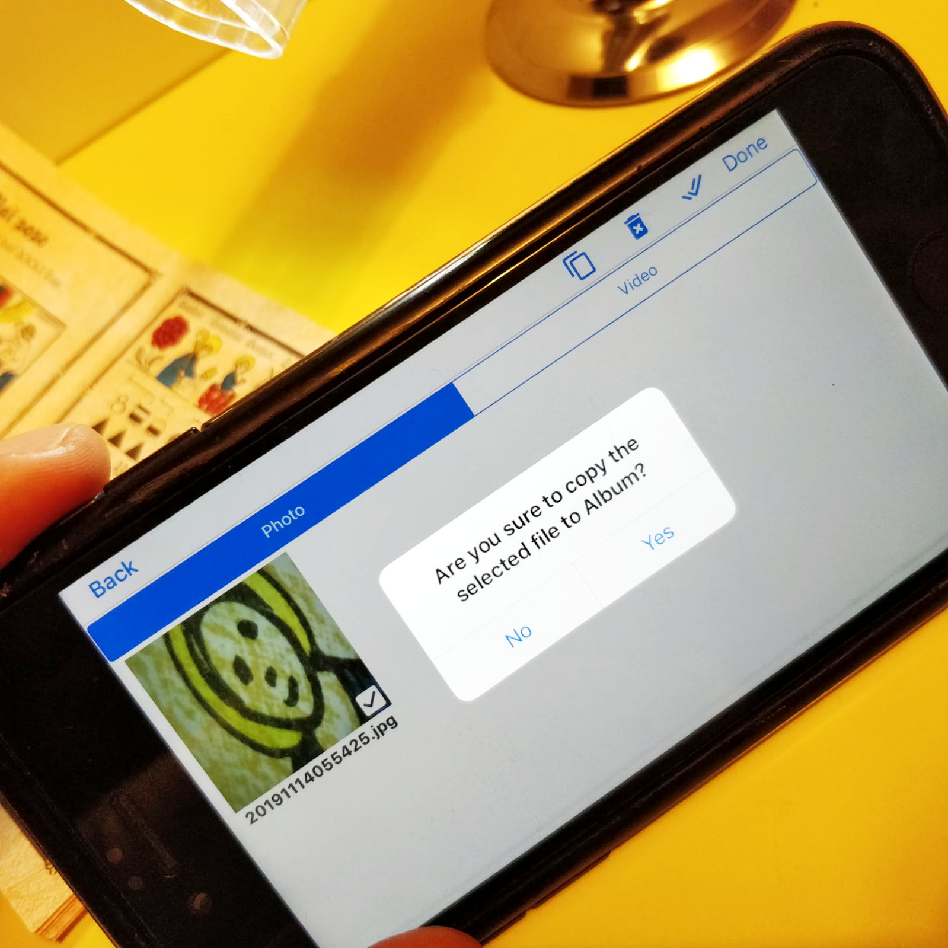

Wir wünschen Ihnen viele Freude bei der Verwendung des MicroQ WiFi Digitalmikroskops.

Tipp: Probieren Sie nicht nur mikroskopische, sondern auch makroskopische Objekte scharfzustellen! Der Scharfstellbereich geht bis unendlich, so dass die Kamera auch für Naturbeobachtung geeignet ist!
(hier kommt noch eine Foto, welche ich heute mache)

